a batalha contra o mosquito
O MOSQUITO QUE INCOMODA MUITA GENTE
Armadilhas, inseticidas, repelentes, garrafas de cabeça para baixo, vasos de planta com areia nos pratos, caixas d’água bem fechadas… A maioria das pessoas parece já saber o que é preciso fazer para evitar a picada e a multiplicação do Aedes aegypti, transmissor da dengue. Mas você sabe como o mosquito é capaz de levar o vírus de uma pessoa a outra?
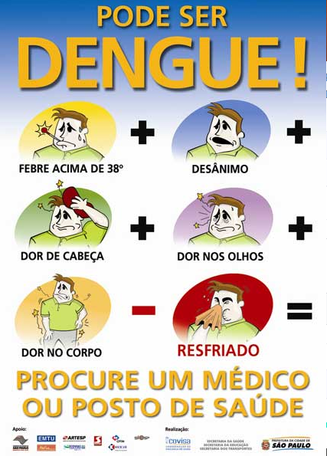
Na verdade, são necessários três componentes em ação para que alguém seja contaminado e a doença se desenvolva: o vírus que causa a doença; a fêmea do Aedes aegypti, que é o mosquito transmissor do vírus (ou vetor) e uma pessoa que nunca teve contato com o tipo de vírus que está sendo transmitido pelo inseto para ser contaminada. Quando tudo isso se junta, é dengue na certa! Mas, vamos entender melhor…

Questão 1
Qual o principal propósito do governo do Estado de São Paulo ao produzir este informativo? Explique.

Questão 2
a) Sublinhe, no texto anterior, quais são os três componentes necessários para que alguém seja contaminado pelo vírus da dengue.
b) Faça um esquema no espaço abaixo para ilustrar os componentes necessários para que alguém seja contaminado pelo vírus da dengue.

Questão 3
a) Escreva o significado da palavra sublinhada no parágrafo acima, procurando-a em seu dicionário.
b) Reescreva a frase a seguir substituindo a palavra grifada por outra que você encontrou no dicionário.
A fêmea do Aedes aegypti é o mosquito transmissor do vírus.

O prefeito de Londrina divulgou o mapa atualizado dos bairros com maior índice de casos de dengue, na terceira semana de 2020. As regiões mais afetadas estão localizadas principalmente na zona leste.

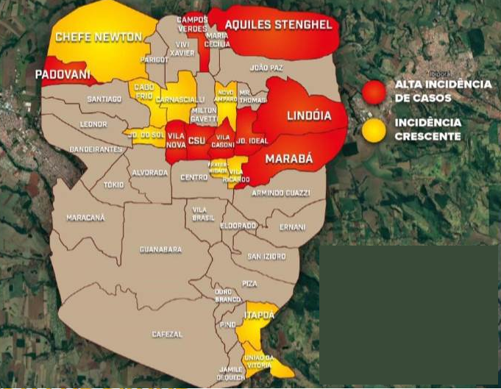

Questão 4
Observe, com atenção esse mapa.
a) Escreva no retângulo acima do mapa um título para ele.
b) Explique o título dado.

Questão 5
DESCUBRA OS 7 ERROS NA IMAGEM E COLOQUE NOS COMENTÁRIOS O QUE VOCÊ ENCONTROU! :)

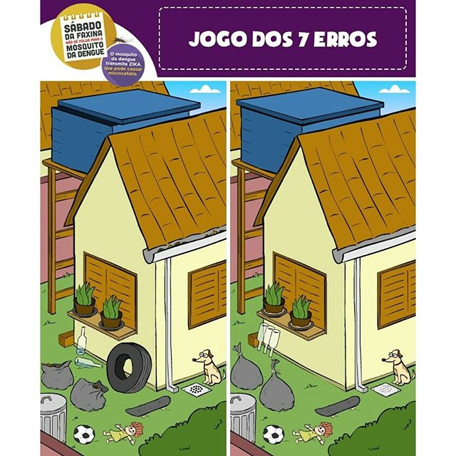

Postar um comentário

